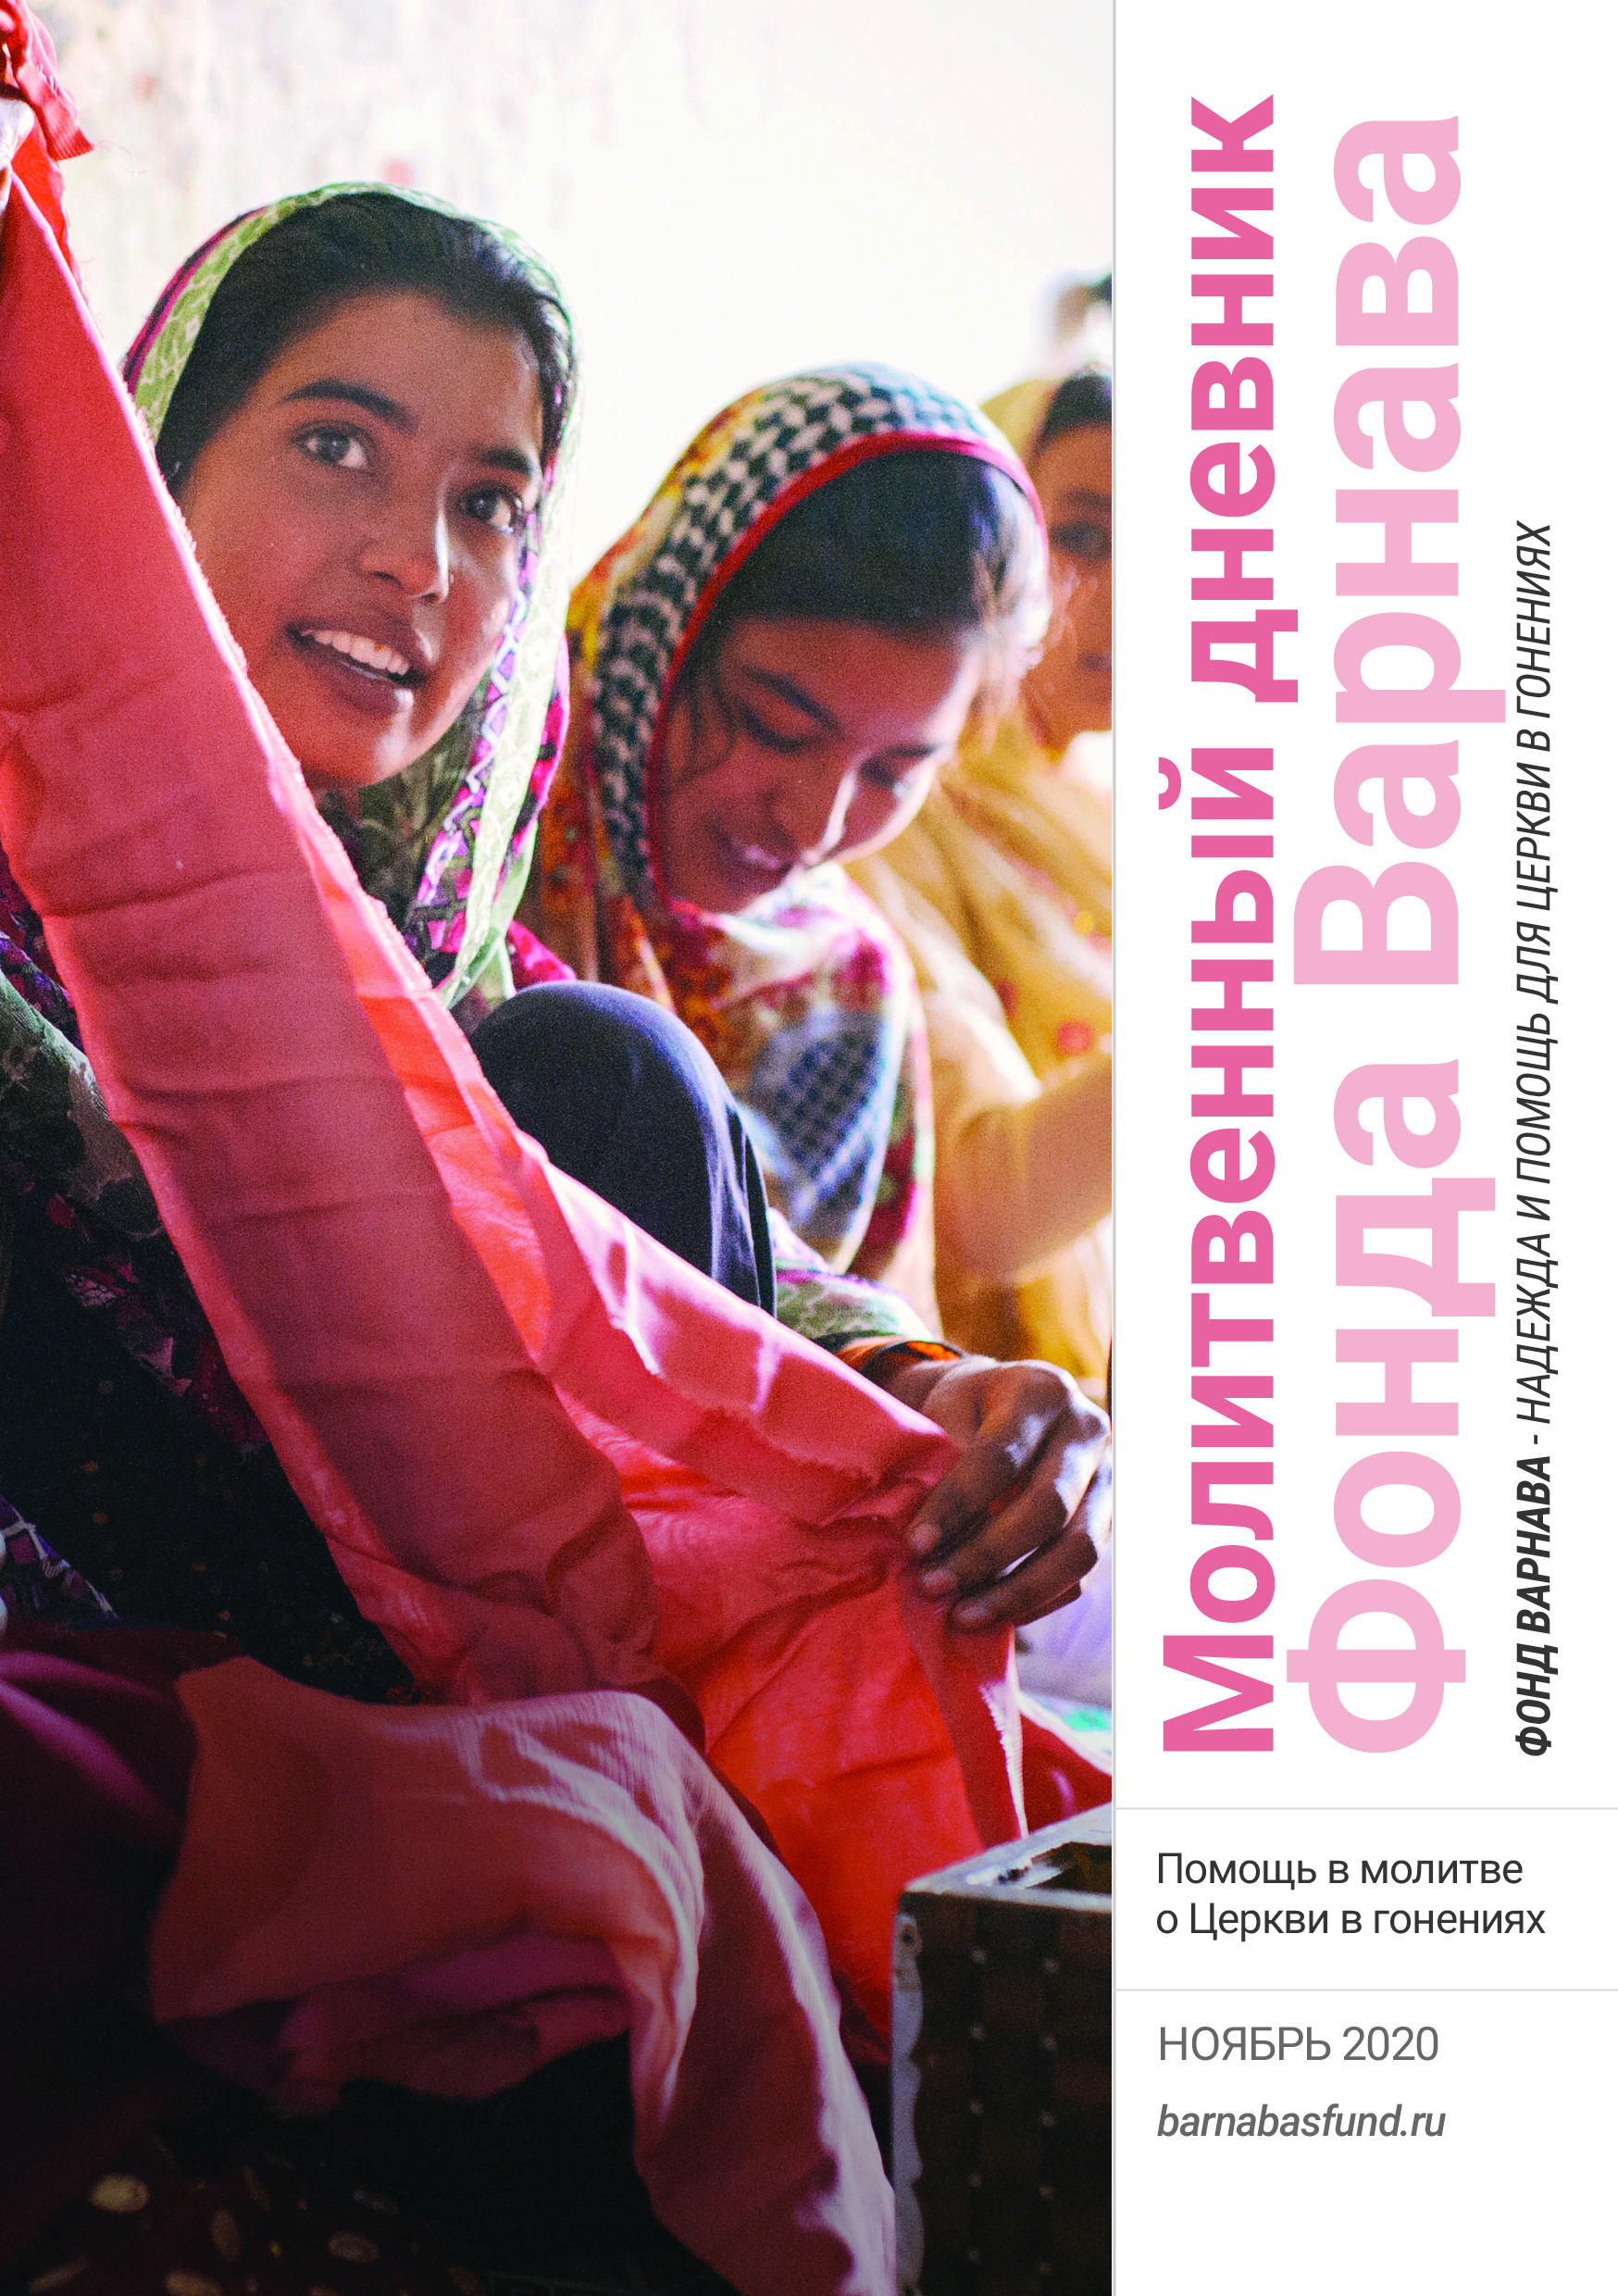МОЛИТВЕННЫЙ ДНЕВНИК
НОЯБРЬ-2020

Благодарим вас за молитвы о наших братьях и сестрах во Христе, переживающих гонения, ваша поддержка очень важна для них. Порой мы вынуждены изменять или опускать их имена из соображений безопасности, и у нас есть всего несколько страниц, чтобы рассказать вам о них. Но Господь знает тех людей и те места, о которых мы молимся. Необязательно ограничиваться словами, в которых выражены молитвенные нужды, молитесь так, как побуждает вас Господь. Каждое воскресенье мы публикуем молитву для примера, вы также можете молиться своими словами.

Воскресенье 1 ноября Даруй надежду, Господи, Твоему страдающему народу. В их терзаниях и боли будь Сам их надеждой. Даруй надежду, Господи, Твоему гонимому народу. В их тоске и отчаянии будь Сам их надеждой. Даруй надежду, Господи, Твоему нуждающемуся народу. В их голоде и жажде будь Сам их надеждой. Даруй надежду, Господи, Твоему умирающему народу. И в час их кончины будь Сам их надеждой. Во имя Иисуса, надежды нашей. Аминь.

Понедельник 2 ноября Асиф Перваиз, христианин в Пакистане, был приговорен 8 сентября к штрафу, трем годам тюрьмы, а после освобождения — к повешению. Его “преступление” заключается в отправке “богохульных” смс про Мухаммеда. Асиф, работавший ранее на швейной фабрике и находящийся в заключении с 2013 года, отрицает свою вину. По его словам, начальник на работе неоднократно пытался обратить его в ислам, а когда Асиф уволился, тот обвинил его в богохульстве. Адвокат Асифа, тот, который защищал Аасию Биби в похожей ситуации и добился ее оправдания, сказал, что Асиф будет подавать апелляцию. Молитесь, чтобы эту апелляцию скорее удовлетворили и с Асифа сняли все ложные обвинения.

Вторник 3 ноября Насколько нам известно, на данный момент в пакистанских тюрьмах по обвинению в “богохульстве” находятся приблизительно 24 христианина (в том числе четверо несовершеннолетних), восемь из них получили смертный приговор. Пакистанский “закон о богохульстве” сформулирован таким образом, что очень легко создавать ложные обвинения, особенно против тех, кто исповедует не ислам. И хотя официально еще ни один смертный приговор не был приведен в исполнение, всякий, кто был обвинен по этому закону, находится под постоянной угрозой расправы со стороны ревностных мусульман, даже если суд и вынес оправдательный приговор. Молитесь о невинных христианах, чтобы они не отчаивались, но продолжали надеяться на Господа и уповать на избавление от Него.

Среда 4 ноября В августе в пакистанской провинции Пенджаб был арестован христианин по имени Сохаил Масих за якобы “богохульную” публикацию на Фейсбуке. Позже его признали виновным по Статьям 295-A и 295-C уголовного кодекса Пакистана, одна из которых предусматривает высшую меру наказания — смертную казнь. Обвинил Сохаила один из местных мусульманских лидеров. После ареста Сохаила и до вынесения ему приговора у участка, где его держали, собиралась разъяренная толпа мусульман, требующих завести на него дело. Молитесь о том, чтобы в подобных случаях власти Пакистана имели мужество следовать правосудию, а не желаниям толпы.

Четверг 5 ноября Христиане Шафкат и Шагуфта, супружеская пара в Пакистане, до сих пор ожидают рассмотрения своей апелляции против смертного приговора, вынесенного им шесть лет назад за то, что они якобы отправили “богохульные” смс на английском языке. Эти христиане неграмотные и не умеют писать даже на урду, не говоря уже об английском. Слушание по их делу, назначенное на сентябрь, снова перенесли.

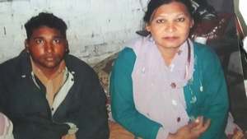
Шафкат и его жена Шагуфта

Молитесь об этих христианах, которых держат в разных тюрьмах, в сотнях километров друг от друга, чтобы Бог сохранил их и их оправдали. А Шафкат еще и прикован к коляске. Молитесь также об их детях – сыновьях Заине (20 лет), Данише (18 лет), Джошуа (16 лет) и о дочери Саре (14 лет) – которые живут сейчас с сестрой Шафкат.

Пятница 6 ноября Кольцо гонений вокруг христиан Китая все больше сжимается. Власти предложили денежное вознаграждение за информацию о “местах незаконной религиозной деятельности”. В августе Управление по делам национальностей и религии уезда Гуши в провинции Хэнань призвало граждан сообщать о неразрешенных собраниях и предложило 500 юаней ($70) за фото и видеозаписи. Кроме этого власти приняли политику лишения христиан положенных социальных выплат, если они отказываются отречься от своей веры. В городе Синьюй, провинция Цзянси, чиновники лишили христианина-инвалида ежемесячного пособия в 100 юаней ($14). “Власти сказали мне, что к нам будут относиться как к антипартийным элементам, если мы с мужем продолжим посещать богослужения”, — говорит его жена. Молитесь о христианах Китая, чтобы они твердо держались веры.

Суббота 7 ноября Завтра в Мьянме (Бирме) пройдут всеобщие выборы. В 2015 году долгожданные выборы привели к власти Аунг Сан Су Чжи и ее партию, однако установления демократии и поддержки полных прав человека так и не последовало. В стране доминирует буддизм, а национальные и религиозные меньшинства, такие как мусульмане рохинджа и христиане разных малых народностей, очень сильно страдают. Просите, чтобы рука Господня была ближайшие дни над выборами в Мьянме, чтобы в этой стране наконец воцарились правосудие и справедливость.

Воскресенье 8 ноября Господь Иисус Христос, мы молимся о народе Твоем в Сирии, где не прекращаются страдания и боль, а народ отрезан от сторонней помощи из-за санкций. Поддержи и укрепи общины, чьи служители умерли от коронавируса. Утешь и даруй надежду верующим в Алеппо, крупнейшем городе Сирии, которые, по некоторым сообщениям, страдают от депрессии. Многие из них не могут платить за лечение больных и даже купить еду. Смилуйся над этой страной, где Ты Сам ходил во время Своей земной жизни. Помилуй наших братьев и сестер, чтобы несмотря на все тяготы и скорби они находили радость, утешение и надежду в Тебе, наш любящий Господь.

Понедельник 9 ноября Завтра в Иордании должны состояться всеобщие выборы. Молитесь о том, чтобы новоизбранное правительство поддерживало ту религиозную свободу, которая есть сейчас в этой стране, а также содействовало полному равенству всех граждан. На сегодняшний день закон во многих сферах более благосклонен к мусульманам. Исключением из этого является тот факт, что из 130 мест в Палате представителей девять закреплено за христианами, которых в стране меньшинство. Это составляет 7%, что значительно выше, чем доля христиан в общем количестве населения страны. Молитесь о христианах Иордании, чтобы они были солью и светом в своем обществе, особенно те, кто имеет возможность занимать государственные должности.

Вторник 10 ноября “Ваши молитвы … придали нам сил, так что мы можем выдержать этот удар и приложить все старания, чтобы поддерживать окружающих”, — пишет один из служителей в Ливане вскоре после мощного взрыва, прогремевшего в августе в Беруте. “Люди здесь очень опечалены и озлоблены, им трудно вынести большую катастрофу подобного масштаба вдобавок ко всем другим проблемам, копившимся годами!!! Хуже всего были события 2019 года, а 2020-й начался с революции, финансового и экономического кризиса, ковид-пандемии, а теперь еще этот взрыв…” Молитесь о христианах Ливана, чтобы они были источником мира, радости и надежды для всех вокруг.

Среда 11 ноября “Усман” родился в Сенегале, в семье, где строго придерживались ислама. Четыре жены его отца постоянно ссорились между собой, как и все их дети. В возрасте четырех лет его отдали в кораническую школу далеко от дома, где учащихся били и иногда даже приковывали цепями, дети голодали и нередко были вынуждены попрошайничать. Он годами не видел своих родителей. Когда Усману исполнилось десять, он сбежал и стал жить на улице преступной жизнью

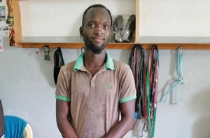
“Усман” и другие бывшие учащиеся коранической школы, уверовавшие в Христа, прошли обучение новым навыкам при поддержке Фонда Варнава
. Однажды один человек рассказал Усману о любви Иисуса и привел этого мальчика, не знавшего любви, к Господу. При поддержке Фонда Варнава Усман проходит сейчас наставничество в вере и обучение по починке обуви, чтобы иметь возможность зарабатывать себе на жизнь. Молитесь об Усмане, чтобы его вера укреплялась, а его дело процветало.

Четверг 12 ноября По меньшей мере 18 христиан были убиты ночью в воскресенье 2 августа во время нападения боевиков «Боко харам», вооруженных автоматами и мачете, на лагерь для внутренних переселенцев в селении Нгуетчеве в Крайнесеверном регионе Камеруна. Некоторые тела были найдены расчлененными. Молитесь о выживших, многие пострадали в этом нападении и получили разные травмы. Молитесь, чтобы Господь исцелил раненых и утешил тех, кто потерял своих близких, а также восполнил все их нужды. Молитесь и о тех, кто совершил это жестокое насилие, чтобы Господь Сам коснулся их сердец и привел к личной встрече с Собой.

Пятница 13 ноября “Каждый день мы становимся свидетелями грабежей, поджогов, похищений, убийств и массового бегства населения”, — рассказывает пастор в Камеруне, переходя затем к тому, с какой радостью нуждающиеся христиане получили пшено, мыло, одежду, одеяла и спальные матрасы, которые Фонд Варнава направил для тех, кто пострадал от гонений и лишился крова. “Бог благ, Бог благ, Бог вовеки благ”, — поет Маделейн, вдова, получая свой набор помощи. Мари расплакалась, когда ей дали помощь, она повторяла снова и снова: “Бог Иисуса Христа посетил меня”. Просите Господа вмешаться и остановить насилие против Его народа в Крайнесеверном регионе Камеруна.

Суббота 14 ноября В воскресенье 6 сентября в 2 часа ночи пастор Алубара Ауду, находясь в своем доме в штате Кадуна, Нигерия, услышал голоса снаружи. Поняв, что это боевики фулани, которые вот-вот нападут, он попытался предупредить других жителей своей деревни, где проживают в основном христиане. Он выбежал из дома и стал кричать, чтобы разбудить спящих людей, тогда в него выстрелили. Он споткнулся и упал на землю, но лежа на земле, продолжал кричать и предупреждать людей об опасности. Тут же подбежали боевики и стали стрелять в него, пока он не умер. В этом нападении были убиты еще двое христиан, и двое других похищены. Пожалуйста, молитесь о тех, кого схватили боевики фулани, а также обо всех пострадавших в этом нападении, чтобы Господь утешил вдов и детей убитых христиан и восполнил их нужды.

Воскресенье 15 ноября Боже, мы молимся о 1,200 христианах города Кукава в нигерийском штате Борно, которые два года жили в лагере для переселенцев, а теперь власти приказали им возвращаться в свои дома. Затем в город Кукава приехала колонна из 22 грузовиков, в которых были исламистские боевики, и сотни новоприбывших христиан, вернувшихся в свои дома, были захвачены в плен. Господи, Ты видишь, как наши братья и сестры надеялись начать новую жизнь и снова возделывать свою землю, но опять подверглись нападению. По милости Своей, освободи тех, кто был похищен. Будь надежной скалой, крепостью, щитом и оплотом для народа Твоего в Нигерии.

Понедельник 16 ноября “Малоимущие христиане в Чаде обеспокоены сейчас продовольствием, здоровьем, жильем, образованием своих детей и выживанием их веры”, — написал в августе в Фонд Варнава один из пасторов. Чад оказался под ударом множества бедствий. Одни регионы страдают от наводнений, другие от засухи. Из-за пандемии и кризиса многие оказались на грани выживания, дети голодают. Особенно сильно страдают христиане, а исламские миссионеры при поддержке из Турции и других стран, где преобладает ислам, пользуются кризисом и более активно стараются обращать людей в свою веру. Христиане также сталкиваются с жестокими гонениями со стороны мусульман и последователей традиционных африканских религий. Просите Господа смилостивиться над Чадом и укрепить христиан в этой стране, чтобы они уповали на Него и хранили веру посреди всех скорбей и страданий.

Вторник 17 ноября Спустя всего месяц после объявления о том, что Собор святой Софии в Стамбуле, входящий в состав Всемирного наследия Юнеско, снова становится мечетью, президент Турции Реджеп Тайип Эрдоган приказал еще один исторический христианский храм превратить в мечеть. Как и Собор святой Софии, Церковь Христа спасителя в Полях была изначально христианским храмом, потом мечетью, а затем музеем. Президент Эрдоган, похоже, намерен положить конец секуляризму в Турции, установленному Кемалем Ататюрком около ста лет назад. Даже при светском характере государства христиане Турции много страдали от дискриминации, притеснений и гонений. Похоже, дальше будет не лучше, судя по политике нынешнего президента. Молитесь о христианах Турции, чтобы они не поддавались страху, но горели для Христа сегодня и завтра, в любых обстоятельствах.

Среда 18 ноября Молдова в целом — христианская страна, чей народ привык к гонениям, когда страна входила в состав Советского Союза. Сегодня, спустя почти 30 лет свободы, христианство снова под ударом, на этот раз — со стороны Турции. В стране появляются турецкие флаги, открываются турецкие частные школы, чьи выпускники могут бесплатно учиться в университетах Турции, где их принуждают обращаться в ислам. Учащиеся турецких старших школ сообщают, что их заставляют посещать мусульманские собрания и исламские празднования. Молитесь о христианах Молдовы, одной из самых бедных стран Европы, чтобы они были верны Господу.

Четверг 19 ноября Беларусь, последняя диктатура Европы и последняя страна бывшего Советского Союза, где до сих пор есть колхозы, также примечательна большим количеством квалифицированных it-специалистов. Это потому, что Минск, столица страны, еще со времен СССР выполнял роль своего рода центра развития технологий. Сейчас страна охвачена протестами против переизбрания президента Лукашенко, находящегося на этом посту с 1994 года. Больше половины населения считают себя христианами, и закон гарантирует свободу религии. На деле же правительство вводит ряд ограничительных мер против церквей и других религиозных организаций, поощряя нетерпимость по отношению к ним. В это время перемен в стране, где ситуация практически не менялась в последние десятилетия, молитесь о том, чтобы Господь все держал под контролем и Царство Его расширялось.

Пятница 20 ноября Некоторые служители церкви в Беларуси активно участвуют в мирных протестах. Некоторые собираются в главном соборе в Минске, чтобы молиться, читать Слово Божье и призывать народ к миру. Они также молятся о милиции и тех, кто пострадал от рук блюстителей правопорядка. Многие из этих служителей сами были арестованы. Молитесь о Беларуси и о том, чтобы Князь Мира привлек к Себе многих в этой стране. Молитесь о христианах, чтобы они мудро себя вели и чтобы люди приходили к Богу, видя, как Его последователи ведут себя во времена беспорядков и хаоса.

Суббота 21 ноября В августе группа служителей евангельских церквей Беларуси опубликовала заявление под названием “Молитва и надежда”, в котором призвала христиан Беларуси объединиться в молитве о своей стране в 9:00 и в 21:00 каждый день. Заявление заканчивается следующими словами: “Земные чаяния не всегда исполняются (Луки 24:21), но наша надежда – Господь Иисус Христос; верующий в Него не постыдиться (1 Петра 2:6). И если теперь не видно яркого света в облаках, то пронесется ветер и расчистит их (Иов 37:21)”. Присоединяйтесь к нашим братьям и сестрам в Беларуси в молитве об их стране. Молитесь о них, чтобы их упование на Господа оставалось непоколебимым. Молитесь о прекращении насилия и кровопролития в этой стране.
Воскресенье 22 ноября Боже мира, мы молимся, чтобы Ты направил переговоры, которые проходят между афганским правительством и талибами, чтобы эти переговоры привели к установлению прочного мира. Мы знаем, что обе стороны в этих переговорах яро привержены тому, чтобы казнить тех, кто оставляет ислам, так что афганцы, которые веруют в Сына Твоего Иисуса, находятся в большой опасности у себя на родине. Все же мы взываем сейчас, во времена перемен в стране, к Твоей власти и Твоему могуществу, чтобы и это тоже изменилось. Молимся об этом во имя Иисуса Христа.

Понедельник 23 ноября Правительство Афганистана заявило, что в удостоверении личности ребенка будет указываться не только имя отца, но и имя матери. Этот маленький шаг навстречу признания прав женщин в этой строго консервативной исламской стране некоторые тут же назвали западными нападками на традиционные семейные ценности. В годы правления Талибана на большей территории Афганистана (1996-2001 гг.) женщинам не позволялось работать, а девочкам не разрешалось учиться. Молитесь о том, чтобы нынешние мирные переговоры правительства с талибами не воспрепятствовали постепенному восстановлению прав женщин. Молитесь также о признании прав тех, кто следует не исламу, а другим религиям.

Вторник 24 ноября 28-летний миссионер Мунши Дев Тадо был застрелен 10 июля, предположительно маоистами наксалитами, которые до этого угрожали ему расправой за проповедь евангелия в штате Махараштра на западе Индии. Мунши сам некогда был наксалитом, но затем уверовал в Христа и посвятил себя на служение, открыв церковь на своей земле. Молитесь о его вдове, их детях и о его общине.

Среда 25 ноября Несколько христианских организаций в Индии лишились разрешения получать финансирование из-за границы. Похоже, это часть политики властей в отношении христианских и мусульманских организаций. Для христианских организаций, которые во многом зависят от финансирования из-за рубежа, это станет серьезным ударом. Молитесь, чтобы Бог умудрил и направил служителей, чтобы они понимали, как им продолжать свой труд на ниве Его в ближайшие дни, месяцы и годы.

Четверг 26 ноября Выражение “Шри Рам Джей Рам” буквально означает “Слава Господу Раме” (это божество в индуизме), но стало боевым кличем экстремистов хинду в Индии. Семеро христиан в одной из деревень в штате Джаркханд были избиты толпой экстремистов. Около 25 человек, вооруженные палками напали на христиан и заставили их пропеть “Шри Рам Джей Рам”. Нападавшие обвинили христиан в убийстве коровы (священное животное в индуизме) и в качестве “доказательства” предоставили поддельное видео. Полиция забрала всех христиан в полицейский участок и обыскала их дома в поисках свидетельств убийства коровы. Ничего не найдя, полицейские освободили христиан и начали арестовывать экстремистов хинду. Молитесь о христианах, которые пострадали в нападении: Радж, Дипак, Эммануэль, Сугад, Сулин, Сошан и Сем. Благодарите Господа, что полиция предпринимает меры, чтобы защитить христиан, которых ложно обвинили.

Пятница 27 ноября В августе президент Шри-Ланки Готабая Раджапакса, буддистский националист, одержал внушительную победу на всеобщих выборах. Если его партия сможет договориться с партиями поменьше, они смогут заполучить две трети голосов, что даст возможность вносить изменения в конституцию. Так, президент Раджапакса сможет запретить людям менять свою религиозную принадлежность, на что до этого намекал его брат. Многие христиане на Шри-Ланке перешли в христианство из буддизма, индуизма или ислама. Молитесь о них, чтобы они твердо стояли в вере, уповая на Господа, и помнили, что Он все держит под контролем и даст им сил вынести все испытания, которые Он допускает.
Суббота 28 ноября Одним воскресным утром около сорока экстремистов хинду ворвались на христианское богослужение в городе Ченкалади близ Баттикалоа на Шри-Ланке. Среди пострадавших — пастор Арджин, его жена, отец и теща. Кто-то разбил мотоциклетный шлем о голову пастора, в результате полученных травм он провел четыре дня в больнице. Полиция велела церкви явиться в участок для проведения расследования, но никто из местных адвокатов не захотел представлять их дело. Просите нашего Небесного Отца, чтобы Святой Дух, наш Утешитель, Защитник и Свидетель, Дух истины (Иоанна 15:26), был там с этими верующими, чтобы поддержать их.

Воскресенье 29 ноября Господи, сегодня, когда весь мир находится в смятении, ожидая, когда пройдут все эти болезни и тревоги, карантин и самоизоляция, одиночество и безработица, мы просим, помоги нам взирать на Тебя. Помоги нам быть сильными и набраться мужества, ожидая избавления от Тебя (Псалом 26:14). Дай нам благодати Твоей заботиться не только о себе, но смотреть вокруг и помогать другим, которые находятся в гораздо более тяжелом положении, особенно нашим братьям и сестрам в гонениях и бедности, где коронавирус усугубил их и без того трудную жизнь. Призри на них, Боже, благослови их и позаботься о них. Просим Тебя об этом во имя Иисуса Христа.

Понедельник 30 ноября Христиане, страдающие от насилия исламистов в Буркина-Фасо, — это обычно взрослые люди из общины. Но 1 августа среди убитых были в основном дети, когда телега, в которой они ехали, подорвалась на самодельной бомбе. Дети возвращались домой с выпаса скота. Просите Отца милосердия и Бога всякого утешения (2 Коринфянам 1:3) пребыть сейчас с родителями и семьями этих детей и утешить их в этом горе.

BARNABASFUND.RU НОЯБРЬ-2020

ЕЖЕГОДНАЯ АКЦИЯ
В ПОДДЕРЖКУ ХРИСТИАН В ГОНЕНИЯХ
1-8 НОЯБРЯ

В этом году на землю обрушилось сразу несколько бедствий: нашествие саранчи, пандемия коронавируса и разрушительные наводнения во многом усугубили страдания преследуемых за свою веру христиан, которые и до этого жили очень плохо, страдая от презрения, жестоких нападений, похищений, изнасилований и даже лишаясь жизни просто потому, что они христиане.
В этом году акция «Страдающая Церковь-2020» проходит под лозунгом «Надежда в страдании». Она призвана подчеркнуть мужество и стойкость, с которой гонимая Церковь переносит все тяготы этого года. Пусть пример наших братьев и сестер вдохновит нас с вами твердо стоять в вере перед лицом трудностей и давления. Присоединяйтесь к нам, вознося наших страдающих братьев и сестер на руках молитвы, проявляйте свое сострадание и любовь на деле, а также рассказывайте другим об их нуждах.

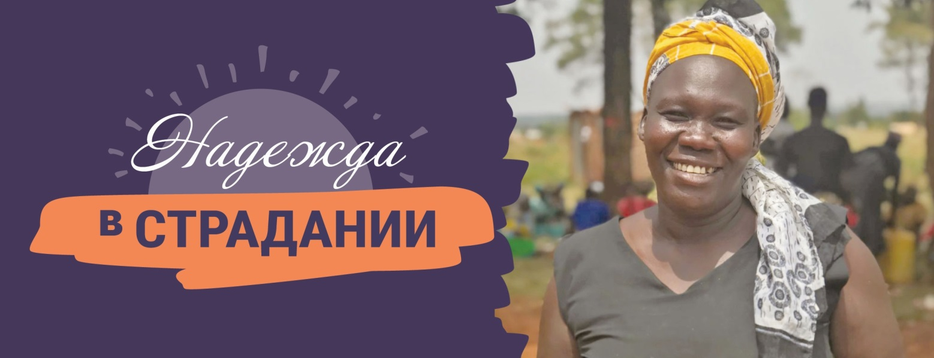

barnabasfund.ru/sc2020

